Карманная радиостанция

Схема этой радиостанции (рис. 1) не содержит дефицитных элементов, легко настраивается и несложна в построении. Однако при всей простоте она имеет неплохие характеристики. Чувствительность приемника - не хуже 10 мкВ, мощность передатчика - 250 мВт, рабочая частота - 27,14 МГц, радиус связи на открытой местности - до 1 км.
Приемник, выполненный на двух транзисторах, представляет собой сверхрегенеративный детектор (VT2) и апериодический усилитель (VT1). На резисторе R5 выделяется полезный сигнал, однако он намного меньше сигнала с частотой гашения сверхрегенератора. Чтобы подавить ненужный шум и выделить полезный сигнал, в приемнике установлен фильтр C12R7C13L7C14. С него сигнал поступает на резистор R13, являющийся регулятором громкости, и далее - на усилитель звуковой частоты, выполненный на транзисторах VT8, VT10, VT11.
Передатчик собран на пяти транзисторах VT3-VT7 и представляет собой двухтактный автогенератор, сигнал которого через катушку связи L2 и согласующий контур L1C3 подается в антенну. Параллельное включение транзисторов VT3, VT6 и VT4, VT7 позволяет увеличить мощность, отдаваемую в антенну передатчика.
Усилитель звуковой частоты в режиме передачи работает в качестве модулятора, к его входу подключается микрофон, а вторичная обмотка трансформатора Т1 - к базе модулирующего транзистора VT5, работающего в ключевом режиме. Последний управляет работой передатчика.
Поскольку в передатчике отсутствует кварцевый резонатор, то даже при незначительном разряде батареи питания возможен уход частоты. Для предотвращения этого на транзисторе VT9 собран стабилизатор напряжения, который позволяет сохранить нормальную работу радиостанции при снижении напряжения питания с 12 до 9 В.
Все детали, за исключением динамической головки, микрофона, батареи питания и антенны, размещены на печатной плате из стеклотекстолита, эскиз которой показан на рис. 2, а расположение деталей - на рис. 3.
Резисторы - МЛТ-0,125 или МЛТ-0,25. R13 - типа СПЗ-ЗбМ, совмещен с выключателем питания SA2. Электролитические конденсаторы - типа К50-6 или им подобные, должны быть рассчитаны
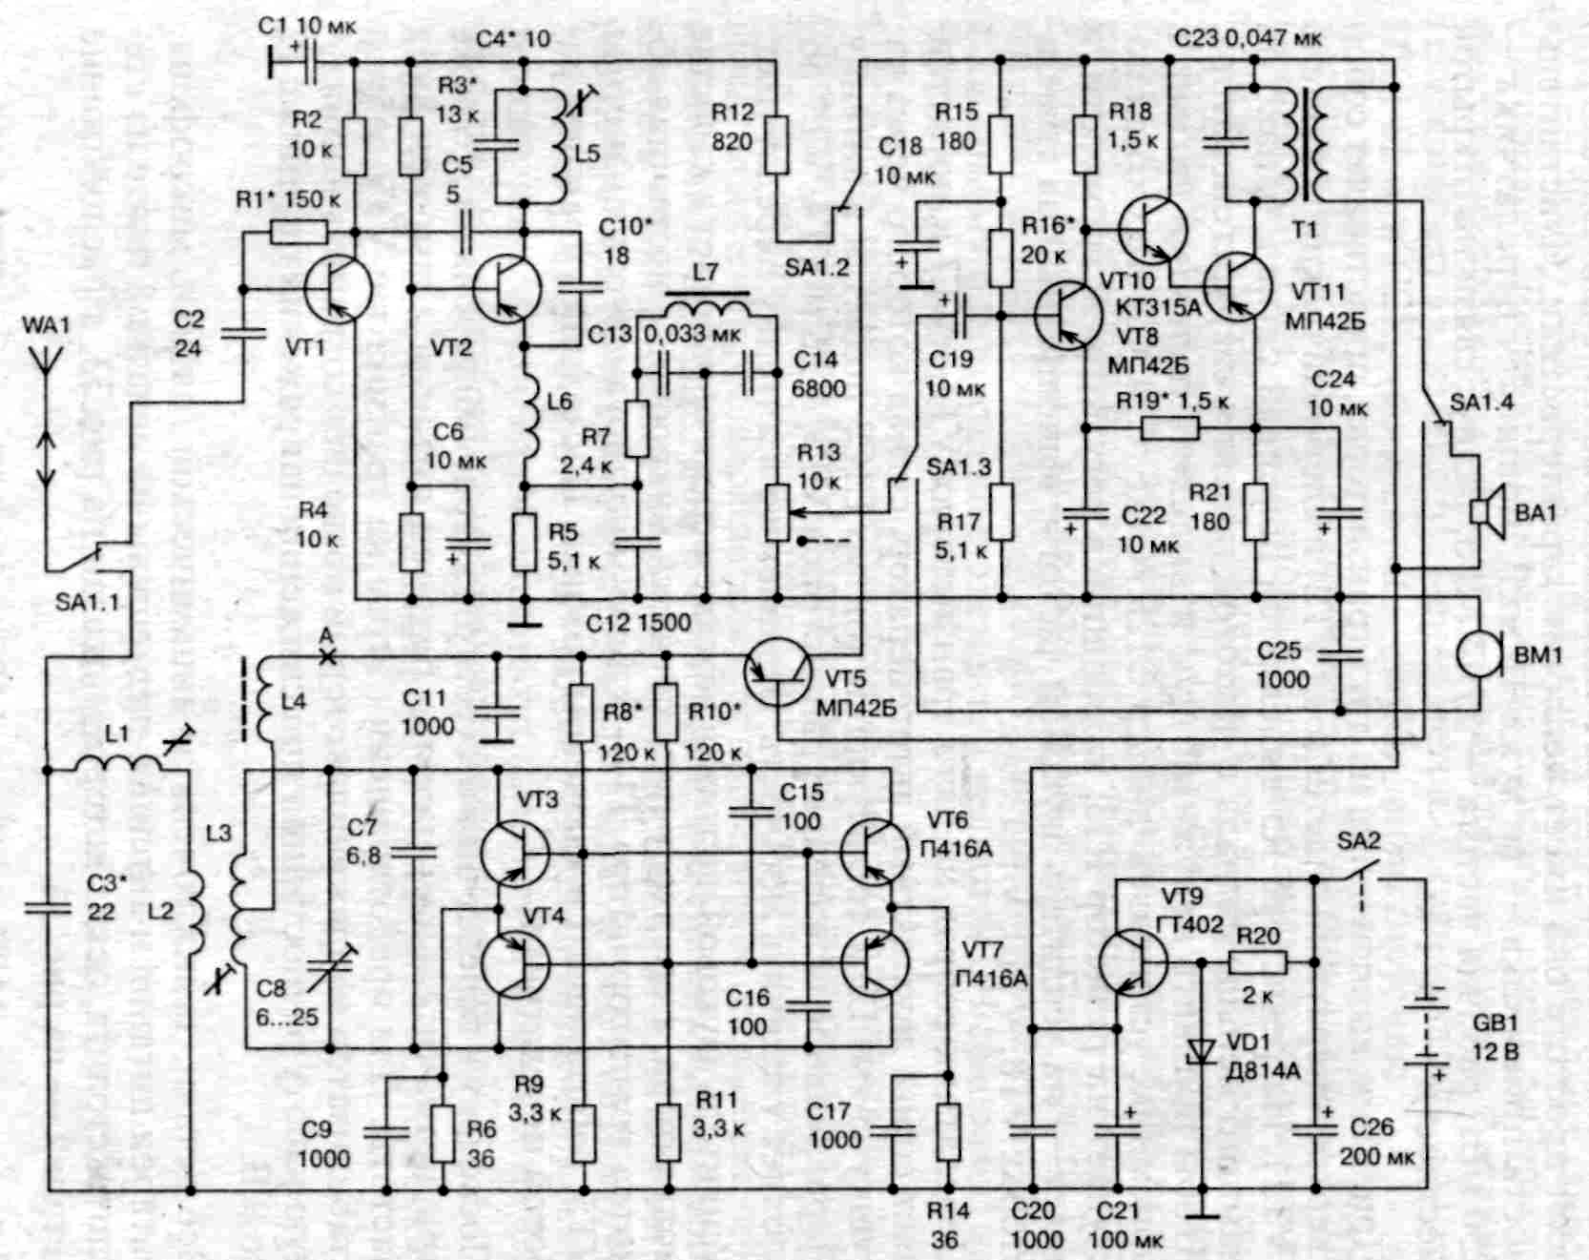

Рис. 1. Схема карманной радиостанции

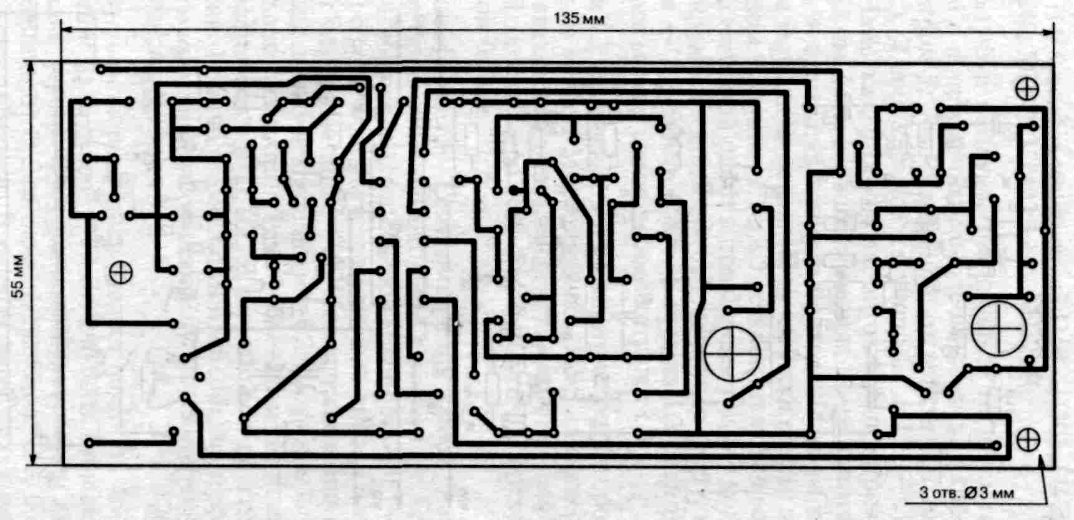

Рис. 2. Печатная плата карманной радиостанции
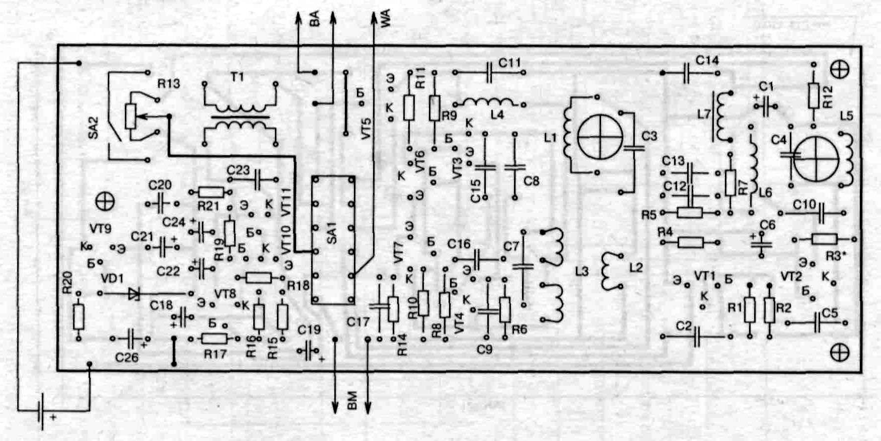

Рис. 3. Распоожение деталей на плате карманной радиостанции

на рабочее напряжение не менее 10 В, а С26 - не менее 15 В. Конденсаторы С4, СЮ, С15, С16 желательно установить типа КД, остальные - любые малогабаритные.
Транзисторы П416 можно заменить на П401, П403, П422; МП42 - на МП39, МП40, МП41; ГТ402 - на МП26.
Контурные катушки намотаны на каркасах из полистирола диаметром 7,5 мм с подстроенным сердечниками из карбонильного железа диаметром 5,5 мм (например, от тракта ПЧ телевизоров старых марок). Длина каркаса катушек: L1 и L5 - 20 мм, L2 и L3 - 25 мм. Намотка однослойная, виток к витку проводом ПЭВ диаметром 0,51 мм, L5 содержит 14 витков, L1 - 10 витков, L2 - 4 витка, L3 - 4 + 4 витка указанного провода. Выводы катушек закрепляются на каркасе нитками, затем катушки сверху пропитываются нитролаком. Катушки L1 и L5 устанавливаются вертикально в отверстия на печатной плате и приклеиваются, а у контура L2L3 выводы формируются и впаиваются в печатную плату, положение этого контура - горизонтальное. Катушка L2 расположена по контуру каркаса между половинками катушки L3. Дроссели L4 и L7 наматываются на корпусах резисторов МЛТ-0,5 с номиналами не менее 1 МОм проводом ПЭВ диаметром 0,1 мм и имеют по 200 витков каждый. Дроссель L9 намотан на ферритовом кольце 400НН типоразмера К10х5х4 и имеет 400 витков провода ПЭВ диаметром 0,1 мм.
Выходной трансформатор Т1 применяется любой, например от транзисторных приемников «Сокол», «Селга» и т. п. Громкоговоритель - малогабаритный, с выходной мощностью 0,1-0,25 Вт. В качестве микрофона используется капсюль типа ДЭМШ-1а или излучатель от слухового аппарата. Непосредственно к выводам микрофона подключается конденсатор С25. Антенна используется штыревая, телескопическая, длиной 0,8-1,2 м. Батарея питания состоит из 8 элементов типа 316, но возможны и другие варианты ее изготовления. Корпус радиостанции изготавливается из пластмассы, его размеры зависят от используемой батареи питания и габаритов громкоговорителя.
Налаживание приемопередатчика следует начинать со стабилизатора. Напряжение на эмиттере VT9 должно быть в пределах 8-9_В. Временно удалив перемычку, соединяющую средний вывод R13 с SA1.3, и отсоединив от схемы один из выводов R12, настраивают усилитель звуковой частоты. В разрыв цепи питания включают миллиамперметр, и подбором R16* устанавливают ток покоя 7- 10 мА Затем, подав на вход усилителя какой-нибудь сигнал, добиваются минимальных искажений подбором R19*. Настроив таким образом усилитель, необходимо припаять на прежнее место перемычку и вывод R12, затем приступить к настройке приемника.
На место R3* необходимо временно припаять потенциометр с номиналом 68 кОм, регулятор R13 установить в положение максимальной громкости и включить питание. Регулировкой R3* и подбором С10* надо добиться наибольшего шипения через динамик, которое не должно срываться при любом положении подстроечного сердечника катушки L5. Громкий устойчивый шум соответствует хорошей чувствительности приемника. Затем на место R3* необходимо впаять резистор с необходимым номиналом.
На рабочую частоту приемник настраивается при помощи генератора, вырабатывающего сигнал 27,14 МГц. Настройка производится грубо - конденсатором С4* и точно - подстроечником катушки L5. Наконец, выдвинув штырь антенны на максимальную длину и отойдя от сигнал-генератора на максимальное расстояние (до минимальной слышимости), подбором резистора R1* добиваются наилучшего приема.
Перед настройкой передатчика необходимо зафиксировать переключатель SA1 в положении «передача», а в разрыв цепи питания передатчика, в точке А, подключить миллиамперметр. Сердечники LI, L2, L3 следует установить в среднее положение, включить питание и подбором R8* и R10* установить ток потребления в пределах 100-110 мА. Затем при помощи вспомогательною приемника подстройкой контура L3C8 установить рабочую частоту. Окончательно настраивается передатчик при полностью выдвинутой антенне, при этом передатчик должен находиться в руках, на уровне головы оператора.
На расстоянии 20-30 м от приемника настраивают согласующий контур L1C3 и окончательно подстраивают L3C8. Звук должен быть четким, без искажений.
Полное описание этой радиостанции приводится в журнале «Радиолюбитель», 1992г., №2.

